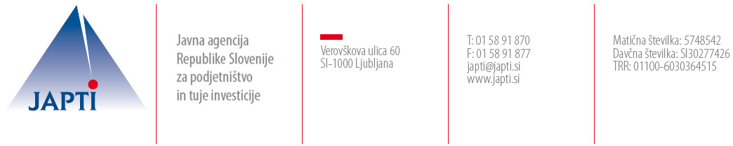

Obrazec za posredovanje interesa za skupinsko udeležbo na mednarodnih sejmih v tujini za leto 2013

Predlagatelj sejma * (podjetje/institucija) | Polni naziv predlagatelja:  Ulica:  Kraj in poštna številka:  Dejavnost:  www.
Kontaktna oseba | Ime:  Priimek:  Tel:  E-pošta:
Podatki o sejmu | Polno ime sejma:  www.
Vsebinsko področje sejma | Panoga/e:
Lokacija sejma | Država: | Kraj:
Termin sejma | Leto: | Mesec in dan:
Podatki o organizatorju sejma oz. sejmišču | Polni naziv sejmišča/organizatorja:  Ulica:  Kraj in poštna številka:  Tel:  Faks:  E-pošta:
Predvidena velikost vašega razstavnega prostora na sejmu v m²
Poslovna utemeljenost vašega nastopa na sejmu
Cilji vašega nastopa na sejmu
Pričakovani rezultati vašega nastopa na sejmu
Aktivnosti, ki jih načrtujete v času priprav na sejem in v času sejma (vabila, predstavitve, ...)
O.P. *. V primeru, da predlog posreduje podjetje oz. institucija, ki zastopa skupino podjetij, mora predlogu priložiti izpolnjene obrazce vsakega posameznega podjetja, ki je vključeno v skupino.
Prijavitelj odgovarja za točnost navedenih podatkov. V primeru posredovanja nepopolnih ali napačnih podatkov si Programski odbor za sestavo predstavitev slovenskega gospodarstva na sejmih v tujini pridržuje pravico da vlogo izloči iz nadaljnje obravnave.
Vaše predloge nam posredujte v skenirani obliki do petka, 28. septembra 2012, na elektronski naslov matjaz.rovan@japti.si.

Kraj in datum: Podpis in žig predlagatelja:

